

Stavanger kommune

OPPVEKST OG LEVEKÅR

# Johannes Læringssenter

# http://www.mot.no/wp-content/uploads/2013/10/visrespekt.png

# Reglas – y ausencia de la escuela de introducción para adolescentes (IFSU)

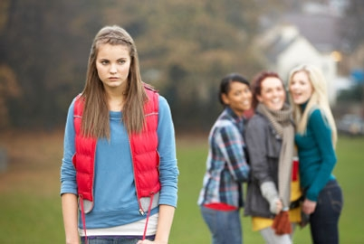Vamos a respetarnos los unos a los otros.

Vamos a hablarnos cortes y educadamente.

No vamos a tener acoso ni físico ni psicológico en la escuela.

Nadie va a tomar cosas de otro sin primero preguntar.

No se puede maldecir ni hablar malas palabras en la escuela.

Debemos alzar la mano si queremos decir algo en la hora de clase. Escuchamos

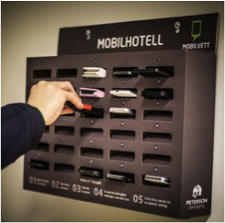cuando otros hablan.

No se tiene derecho a traer cosas que lastimen a otros a la escuela, por ejemplo: cuchillo.

Todos vienen puntuales a las horas de clase y traen lo que se necesita.

Todos apagan su teléfono en horas de clase. Todos ponen sus teléfonos en la repisa de teléfonos cuando entran a las aulas. Si un alumno necesita su teléfono, pregunta a su profesor.

El alumno solo utiliza el ordenador cuando el profesor dice que se puede utilizar.

No se puede salir de la escuela en horas de estudio.

Todos ordenan su puesto cuando la clase termina. Todos ordenan las clases comunales y el patío de la escuela después de usarlas.

No se puede usar en la escuela substancias nocivas para la salud, por ejemplo: tabaco o snus. La escuela informará inmediatamente a los padres/apoderados si el alumno rompe las reglas de substancias nocivas para la salud.

Si los alumnos no siguen las reglas de orden, tendrán un llamado de atención. Si un alumno tiene muchos llamados de atención, la escuela informará a los padres/apoderados.

Si un alumno no viene a la escuela, los padres/apoderados escribirán un mensaje en el libro de mensajes.

Si un alumno necesita faltar algunas horas a la escuela o un día completo, los padres/apoderados tienen que comunicar sobre esto en el libro de mensajes. Si un alumno necesita más de un día, sus padres/apoderados tienen que aplicar el permiso en una hoja de permiso individual.

Lugar/Fecha: Firma del alumno y padres/apoderados

…………………………… ……………………………………..

……………………………………..